**ลิ้งค์เอกสารประกอบคำสอน**

**เอกสารประกอบคำสอน (ไฟล์รวม)**

<https://online.pubhtml5.com/ucae/rmfv/>

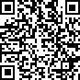

**หน่วยที่ 1 การออกเสียงภาษาอังกฤษ**

<https://online.pubhtml5.com/ucae/qawi/>

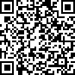

**หน่วยที่ 2 การทักทายและแนะนำตัว**

<https://online.pubhtml5.com/ucae/hrqr/>

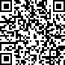

**หน่วยที่ 3 การถามเกี่ยวกับชีวิตประจำวัน**

<https://online.pubhtml5.com/ucae/lwvp/>

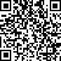

**หน่วยที่ 4 การขออนุญาต การกล่าวขอบคุณ และการขอโทษ**

<https://online.pubhtml5.com/ucae/cvot/>

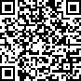

**หน่วยที่ 5 การใช้ภาษาในห้องเรียน**

[**https://online.pubhtml5.com/ucae/hmqo/**](https://online.pubhtml5.com/ucae/hmqo/)

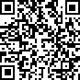

**หน่วยที่ 6 การช่วยเหลือและให้คำแนะนำ**

[**https://online.pubhtml5.com/ucae/njel/**](https://online.pubhtml5.com/ucae/njel/)

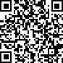

**หน่วยที่ 7 การร่วมอภิปรายในชั้นเรียน**

[**https://online.pubhtml5.com/ucae/yyyl/**](https://online.pubhtml5.com/ucae/yyyl/)

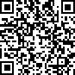

**หน่วยที่ 8 การแสดงความคิดเห็น**

[**https://online.pubhtml5.com/ucae/bkom/**](https://online.pubhtml5.com/ucae/bkom/)

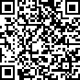

**หน่วยที่ 9 การอธิบายและลำดับความสำคัญ**

[**https://online.pubhtml5.com/ucae/csez/**](https://online.pubhtml5.com/ucae/csez/)

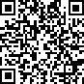

**หน่วยที่ 10 สำนวนเพื่อการสื่อสาร**

[**https://online.pubhtml5.com/ucae/jmfs/**](https://online.pubhtml5.com/ucae/jmfs/)

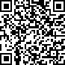

**Listening**

[**https://online.pubhtml5.com/ucae/wfzl/**](https://online.pubhtml5.com/ucae/wfzl/)

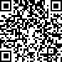

**Language & Culture**

[**https://online.pubhtml5.com/ucae/pkth/**](https://online.pubhtml5.com/ucae/pkth/)

